Романовский детский отдел
МБУК ВР «МЦБ» им. М.В. Наумова

12+

«СВЕТ ПРАВОСЛАВИЯ»
РЕКОМЕНДАТЕЛЬНЫЙ СПИСОК
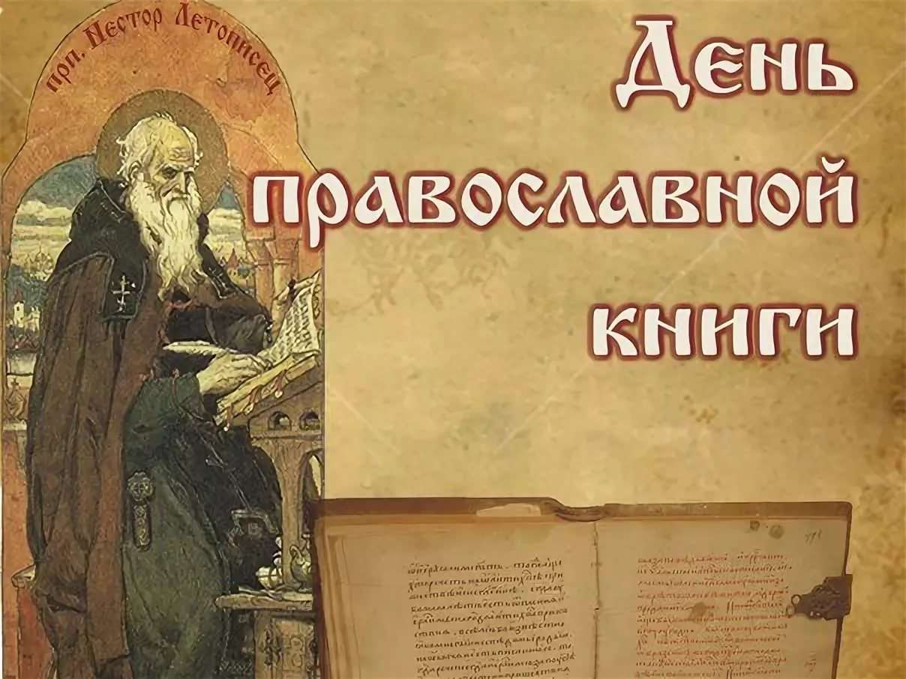
Составил: библиограф 2 категории
Бердникова Е. С.

ст. Романовская, 2021 год

Есть чудо на свете с названьем дивным – книга!
Великой красоты и сложности предел,
Животворящий сплав прошедшего мига,
Фундамент грядущих добрых дел.

День православной книги. Именно книга – главный источник культуры, мудрый учитель жизни. Она определяет духовное рождение и становление личности, оживляет историческую память в каждом человеке. Обращение к православной книге - это возможность переосмыслить идеалы, к которым мы стремимся? и найти ответы на многие насущные вопросы.
«Книга – великий дар человеку от Бога. Она служит не только для передачи исторической информации, но служит дверью в будущее: от того, какими будут книги, зависит и то, какими будут идеалы у молодежи, а значит – зависит наше будущее». Велико значение православной литературы в жизни верующего человека. Неизгладимый след в душе человека может оставить печатное духовное слово.
День православной книги был учреждён на заседании Священного Синода Русской православной церкви 25 декабря 2009 года. Впервые был отмечен в 2010 году по благословению Святейшего Патриарха Московского и всея Руси Кирилла, в память о первой книге, которая была издана в этот день (1 марта по старому стилю или 14 марта по новому), в далёком 1564 году. Этой книгой стал 3 «Апостол» первопечатника диакона Ивана Федорова. «…До святых равноапостольных Кирилла и Мефодия все священные книги, излагавшие христианское учение, были написаны только на древнееврейском, греческом и латинском языках…».
Вашему вниманию предлагаем список литературы, который направлен на духовно-нравственное воспитание, развитие интереса к православной литературе и пропаганда семейного чтения, направленного на воспитание подрастающих поколений в духе истинных христианских ценностей.

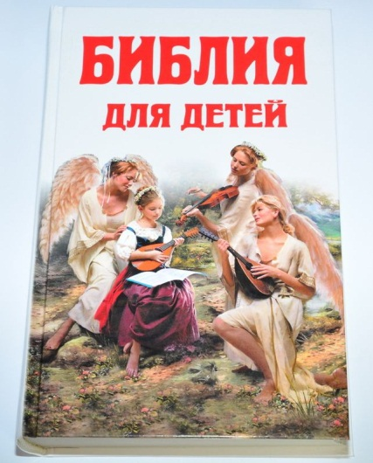
Библия для детей [текст]: Ветхий Завет, Новый Завет / [сост. протоиерей Александр Соколов]; ил. Г. Доре и Плокгорста. – М.: Эксмо, 2003. - 526, [1] с.: ил.
Роль Библии – главной книги христиан - в истории, литературе, искусстве, музыке огромна. Вся древнерусская живопись, все искусство европейского Возрождения проникнуты ее мотивами и населены ее героями. Не зная сюжеты Ветхого и Нового Завета, многое в мировом и русском искусстве останется для нас непонятным.
Составил протоиерей Александр Соколов. Иллюстрации Г.Доре и Плокгорста.

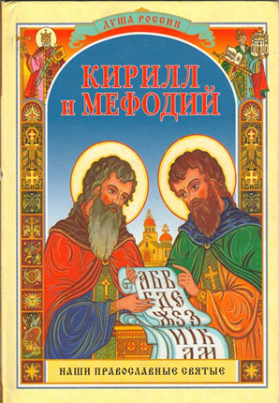
Воскобойников, В. М. Кирилл и Мефодий [текст]/ В. М. Воскобойников; худож. Юрий и Маргарита Черепановы. – М.: РОСМЭН-ПРЕСС, 2004.- 63 с.: ил.- (Душа России. Наши православные святые).
Повесть о равноапостольных Кирилле и Мефодии - просветителях славянских и стойких христианах. На Руси святых братьев всегда особо почитали за то, что они составили славянскую азбуку.
Допущено к распространению Издательским Советом Русской Православной Церкви.

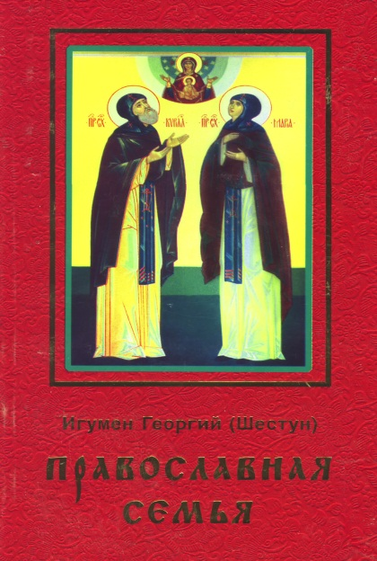

Игумен Георгий (Шестун) Православная семья [текст].- М.: Воскресная школа, Институт экспертизы образовательных программ и государственных конфессиональных отношений, 2005. -272 с.
Книга архимандрита Георгия содержит советы и ответы на волнующие вопросы по устроению семьи и духовному воспитанию детей; наставления Иоанна Златоустого желающим вступить в брак и супругам; примеры из жизни прославленных отцов и семейный молитвослов.

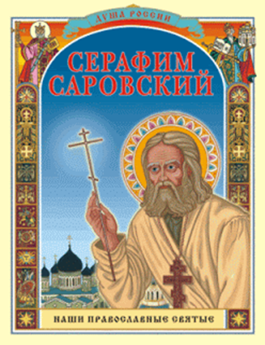
Воскобойников, В. М. Серафим Саровский [текст]/ В. М. Воскобойников; худож. Ю. Черепанов. – М.: РОСМЭН-ПРЕСС, 2003.- 63 с.: ил.- (Душа России. Наши православные святые).
Эта книга рассказывает о преподобном Серафиме Саровском, чьи дела и подвиги снискали почёт и уважение при жизни, а после смерти дали основание для причисления к лику святых. На протяжении столетий православный народ молился своему угоднику и чудотворцу, батюшке Серафиму. При жизни к нему стекались тысячи. После смерти – миллионы. Его молитвенное предстояние хранит наше Отечество, спасает и излечивает множество людей. Угодника Божьего, батюшку Серафима, призывают на помощь в самые трудные моменты жизни. О нём написаны десятки книг и снято множество фильмов. Каждый человек должен знать жизнь святого старца Серафима, учась у него вере и любви, подражая ему в мудрости и доброте.

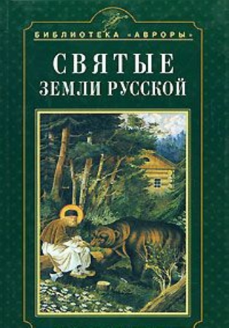
Коняев, Н. М. Святые Земли Русской [текст] / Н. М. Коняев. - СПб.; Калининград: Аврора; Янтарный сказ, 2002. - 63 с.: ил. - (Библиотека «Авроры»).
Книга о канонизированных в разное время святых России. Одна из статей посвящена Преподобному Сергию Радонежскому.

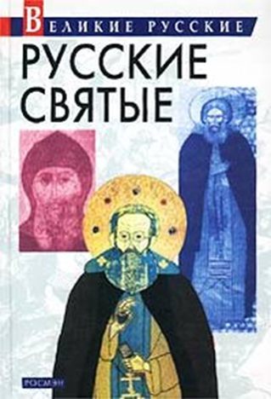

Крупин, В. Н. Русские святые [текст]/ В. Н. Крупин. – М.: РОСМЭН-ПРЕСС, 2003.- 320 с.
Важность рассказа о русских святых очевидна: Россия находится на очередном историческом переломе. Преподобные и старцы, равноапостольные и страстотерпцы, канонизированные Русской Православной церковью, сплачивали русский народ.

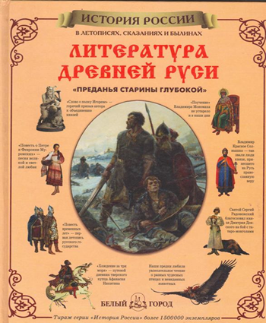
Майорова, Н. Литература Древней Руси [текст]: Преданья старины глубокой/ Н. Майорова. – М.: Белый город, 2003.- 48 с.: ил.- (История России).
Издание предназначено юным читателям, познакомит их с уникальной русской литературой: «Слово о полку Игореве», былины, жития русских святых, баллады поэтов XIX века и другие – свидетельства великого прошлого нашей страны. Книга откроет для читателей не только удивительный мир древней истории, но и русской словесности.

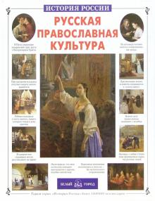
Скоробогатько, Н. В. Русская православная культура [текст]/ Н. В. Скоробогатько. – М.: Белый город, 2006.- 48 с.: ил.- (История России).
В В книге на живых примерах показаны православные корни русской культуры, проявляющиеся в самых различных ее областях: мировоззренческой, художественной, бытовой и т.д. Книга может быть использована при изучении курса "Основы православной культуры". Автор - кандидат философских наук, преподаватель одного из московских вузов.

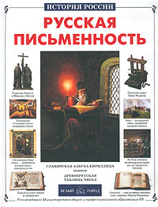
Ф Филякова. Е. Русская письменность [текст]/ Е. Филякова, В. Меньшов; худож. А. Григорьева. – М.: Белый город, 2002.- 48 с.: ил.- (История России).
Яз Язык - душа народа, неотъемлемая часть его истории и культуры. Эта книга об этапах развития русской письменности - от зарубок на деревьях и до первых печатных изданий до наших дней.

Ф

«Свет православия»/ сост. Библиограф 2 категории РДО Е. С. Бердникова.- ст. Романовская: МБУК ВР «МЦБ» им. М.В. Наумова, 2021.- 5 с.

